Psykiska Första Hjälpen® 1 -utbildning

Livskunskap för psykisk hälsa
Den psykiska hälsan är en del av vår hälsa och liksom den övriga hälsan kan vi också främja vår psykiska hälsa. God psykisk hälsa ökar vårt välbefinnande och hjälper oss att klara av de utmaningar som hör till livet.
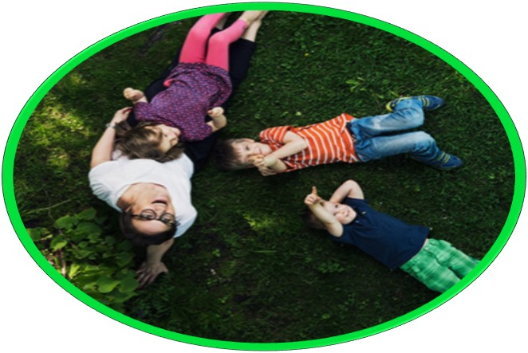
Psykiska Första Hjälpen® 1 -utbildningen ger tillförlitlig information om psykisk hälsa och vilka faktorer som inverkar på den samt verktyg att stärka den psykiska hälsan.
Den två dagar långa utbildningen erbjuder dig en möjlighet att reflektera över ditt eget och din närståendes psykiska välbefinnande och hur du ytterligare kunde stärka det.
Utbildningen behandlar följande teman:

- Vad psykisk hälsa är
- Känslokompetens
- Livets många kriser
- Människorelationer och växelverkan
- Livshantering

Efter grundutbildningen har deltagaren möjlighet att ansöka till PFH1 ledarutbildning som ordnas av Mieli ry.

Psykisk Första Hjälpen® 1 -utbildning

Tid: tisdagar 19.4, 26.4, 3.5, 17.5, 24.5.2022 kl. 9:00 -10:30

Plats: distansskolning via Teams

Utbildningen omfattar: 5 x 1,5h plus hemövningar á ca 45min/vecka (summa 12h).

Pris: Utbildningen är gratis för deltagaren. Boken Livskunskap för psykisk hälsa ingår som material.

Instruktör: psykolog Helen Fagerholm (Studenthälsan)

Anmälning: helen.fagerholm@yths.fi senast 31.3.2022 (de 20 första anmälda ryms med)

Vill du ha mer information? helen.fagerholm@yths.fi

